
Ұзынкөл ауданының бағалау аймақтарының шекаралары және жер учаскелері үшін төлемақының базалық ставкаларына түзету коэффициенттерін бекіту туралы
Күшін жойған
Қостанай облысы Ұзынкөл ауданы мәслихатының 2017 жылғы 11 желтоқсандағы № 156 шешімі. Қостанай облысының Әділет департаментінде 2018 жылғы 3 қаңтарда № 7442 болып тіркелді. Күші жойылды - Қостанай облысы Ұзынкөл ауданы мәслихатының 2023 жылғы 6 желтоқсандағы № 52 шешімімен
Ескерту. Күші жойылды - Қостанай облысы Ұзынкөл ауданы мәслихатының 06.12.2023 № 52 шешімімен (алғашқы ресми жарияланған күнінен кейін күнтізбелік он күн өткен соң қолданысқа енгізіледі).
2003 жылғы 20 маусымдағы Қазақстан Республикасы Жер кодексінің 11-бабы 1-тармағына сәйкес Ұзынкөл аудандық мәслихаты ШЕШІМ ҚАБЫЛДАДЫ:
1. Осы шешiмнiң 1, 2-қосымшаларына сәйкес Ұзынкөл ауданының бағалау аймақтарының шекаралары және жер учаскелерi үшiн төлемақының базалық ставкаларына түзету коэффициенттерi бекiтiлсiн.
2. Мәслихатының 2014 жылғы 11 шілдедегі № 208 "Ұзынкөл ауданы жер учаскелері үшін төлемақының базалық ставкаларына түзету коэффициенттерін белгілеу туралы" шешімінің (Нормативтік құқықтық актілерді мемлекеттік тіркеу тізілімінде № 4967 тіркелген, 2014 жылғы 14 тамызда "Нұрлы жол" газетінде жарияланған) күші жойылды деп танылсын.
3. Осы шешім алғашқы ресми жарияланған күнінен кейін күнтізбелік он күн өткен соң қолданысқа енгізіледі.
Кезектен тыс  сессиясының төрайымы | Ж. Тынынбаева
Аудандық  мәслихаттың хатшысы | А. Бараншина
КЕЛІСІЛДІ
"Ұзынкөл ауданың жер қатынастары
бөлімі" мемлекеттік мекемесінің басшысы
_______________________ Е. Муржакупов
Мәслихаттың
2017 жылғы 11 желтоқсандағы
№ 156 шешіміне 1-қосымша
Қостанай облысы Ұзынкөл ауданының бағалау аймақтарының шекаралары

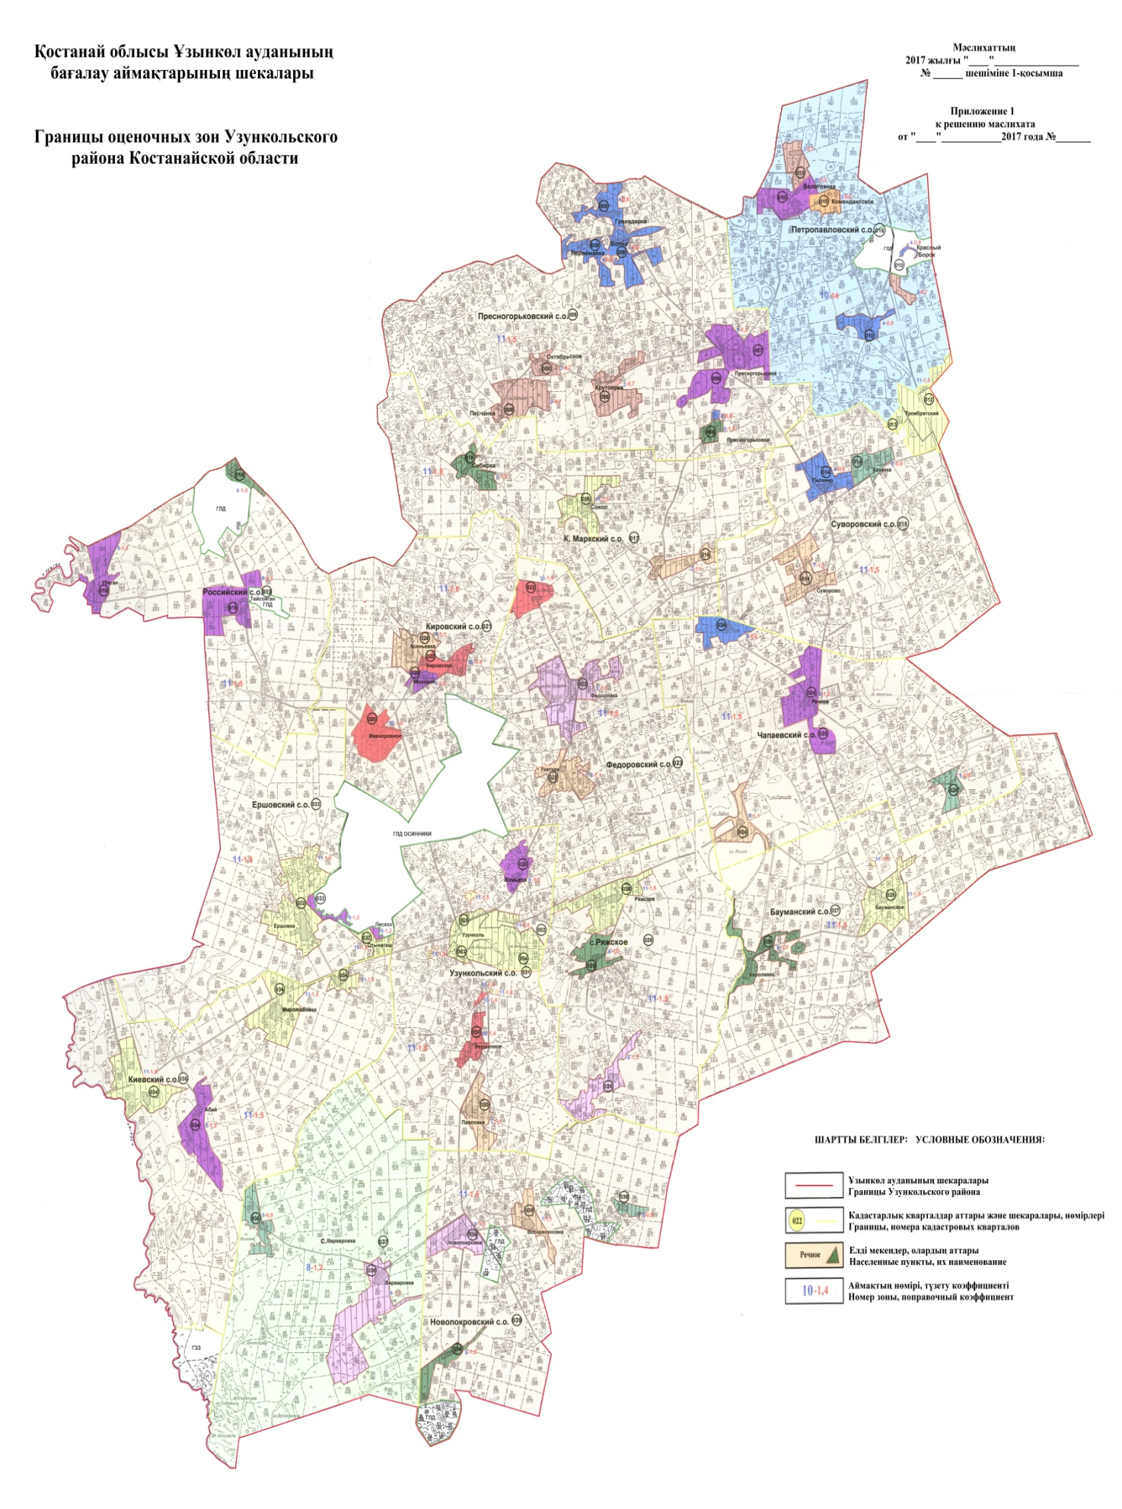

Мәслихаттың
2017 жылғы 11 желтоқсандағы
№ 156 шешіміне 2-қосымша
Қостанай облысы Ұзынкөл ауданының жер учаскелері үшін төлемақының базалық ставкаларына түзету коэффициенттері
Бағалау аймағының нөмірі | Жер учаскелері үшін төлемақының базалық ставкаларына түзету коэффициенттері
1 | 0,5
2 | 0,6
3 | 0,7
4 | 0,8
5 | 0,9
6 | 1,0
7 | 1,1
8 | 1.2
9 | 1,3
10 | 1,4
11 | 1,5

© 2012. Қазақстан Республикасы Әділет министрлігінің «Қазақстан Республикасының Заңнама және құқықтық ақпарат институты» ШЖҚ РМК

